华南农业大学期末考试试卷（A卷）
2011-2012学年第 1 学期 考试科目： 概率论
考试类型：（闭卷）考试 考试时间： 120 分钟
学号 姓名 年级专业

题号 | 一 | 二 | 三 | 总分
得分
评阅人

- 填空题（本大题共 8 小题，每小题 3 分，共 24 分）
得分
1、一位运动员投篮四次，已知四次中至少投中一次的概率为0.9984，则该运动员投篮的命中率为________________ .

2、若事件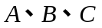相互独立，且，则

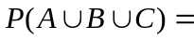_____________________.

3、设随机变量的分布函数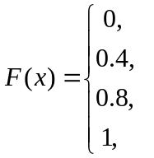 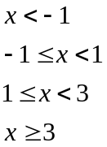，则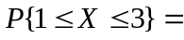_______.
4、袋中有50个乒乓球，其中20个是黄球，30个是白球.今有两人依次随机地从袋中各取一球，取后不放回，则第二个人取到黄球的概率是______________.

5、设随机变量服从参数为的泊松分布，且已知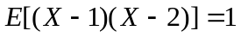，则参数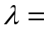__________________.

6、若随机变量在[0，5]上服从均匀分布，则方程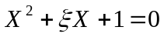有实根的概率为_____________.
7、已知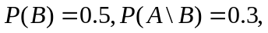则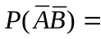__________________.
8、设随机变量的密度函数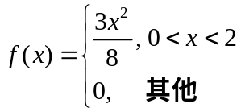，则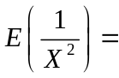___________.

二、选择题（本大题共 5 小题，每小题 3 分，共 15 分）
得分
1、对于事件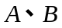，不正确的命题是( )
(A) 若相容，则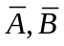也相容
(B) 若独立，则也独立
(C) 若对立，则也对立
(D) 若对立，则独立
2、下列函数可以作为某随机变量的密度函数的为( )
(A) 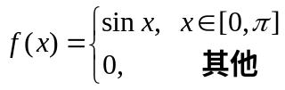 (B) 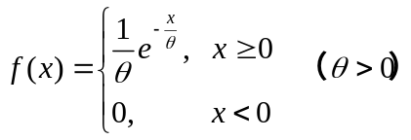
(C) 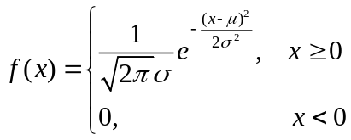 (D) 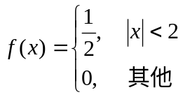
3、设随机变量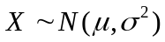,则随着的增大，概率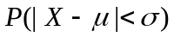( )
(A) 单调增大 (B) 单调减少
(C) 保持不变 (D) 增减不定
4、已知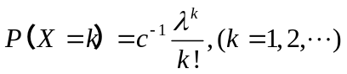为随机变量的概率分布列，其中为常数，则( )
(A) 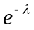 (B) 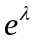
(C) 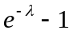 (D) 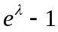
5、已知随机变量的分布函数为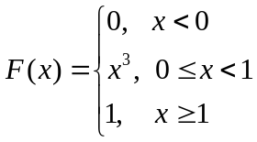，则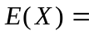( )
(A) 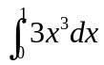 (B) 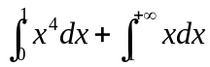
(C) 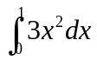 (D) 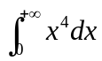

三、解答题（本大题共 6 小题，共 61 分）
得分
1、测量某一目标的距离，测量误差(cm)服从正态分布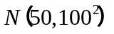，求：（1）测量误差的绝对值不超过150cm的概率；（5分）
（2）测得的距离不少于真实距离的概率.（5分）
（已知）

2、已知玻璃杯成箱出售，每箱20只，假设各箱含0、1、2只残次品的概率分别为0.8、0.1、0.1. 一顾客欲购一箱玻璃杯，在购买时，售货员随意取一箱，顾客开箱随机地察看四只，若无残次品，则买下该箱玻璃杯，否则退回. 求：（1）顾客买下该箱的概率？（2）在顾客买下一箱中，确实没有残次品的概率？（10分）

3、设随机变量服从标准正态分布，求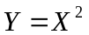的概率密度函数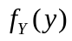.（10分）

4、设一只昆虫所生的虫卵数服从参数为的泊松分布，而每个虫卵发育为幼虫的概率为，且各个虫卵是否发育为幼虫相互独立，试求一只昆虫所生的幼虫数的数学期望和方差.（6分）

5、设与的联合概率密度函数为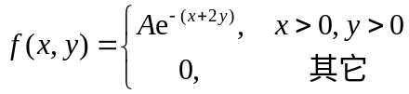.
求：(1)常数；（2分） (2)分布函数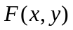；（3分）
(3)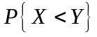；（5分） (4)判断与是否独立.（5分）

6、计算器在进行加法时，将每个加数舍入最靠近它的整数，设所有舍入误差相互独立且在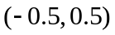上服从均匀分布.问：
(1)将1500个数相加，问误差总和的绝对值超过15的概率是多少？（5分）
(2)最多可有几个数相加使得误差总和的绝对值小于10的概率不小于0．90？（5分）（已知

